Berg-Schueni

Brunnen, Seeschlössli - Gersau - Vitznau
19. Juni 2025
Treffpunkt: Busstation Bahnhof Brunnen 8:10
Organisator: Werner Sutter, Tel Mob. 079 404 85 91
Charakter: Mittelschwere, abwechslungsreiche Tour über dem Vierwaldstättersee.
Die Tour wird nur bei guter Witterung durchgeführt.
Wanderroute: Seeschlössli – Gersau – Kuorez - Vitznau
Dauer, Profil: Gehzeit ~ 4 Std., Distanz 11.3 km, ↗ 660 m, ↘ 655 m (kumuliert).
Kürzungsoption: Start in Gersau. Gehzeit ~ 2¼ Std., Distanz 6.8 km, ↗ 350 m, ↘ 350 m
Wanderkarte: CH-Landestopografie 1:25‘000.
Ausrüstung: Wanderschuhe, Regenschutz, evtl. Stöcke
Verpflegung: Mittagessen im Gartenrestaurant Kuorez mit einfacher Speisekarte, www.kuorez.ch,
hoch über dem Vierwaldstättersee.
Anmeldung: Bis Montag 16. Juni 2025 19:00, an Werner Sutter; w_u_sutter@bluewin.ch
Tel. 056 22 22 657, Mob. 079 404 85 91
Fahrplan: Es ist stets ratsam, Abfahrtszeiten und Gleisbelegung zu kontrollieren.
Rückreise: ab Vitznau
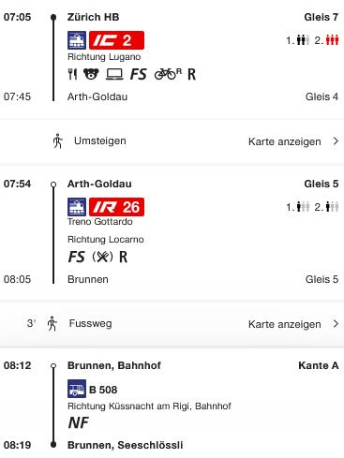 |  | Verkürzte Variante  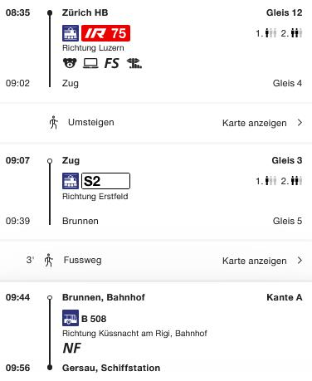
Tickets: Wohnort nach Brunnen, Seeschlössli |  | Wohnort nach Gersau, Schiffstation

Risiken und Haftung

Die Wandergruppe namens „Berg-Schueni“ ist eine Interessengemeinschaft ohne Rechtsform und verzichtet explizit auf eine Wanderleitung. Die Teilnehmer sorgen selbständig dafür, dass sie über eine der Wandertour angepasste Ausrüstung verfügen und beurteilen für sich selbst, ob ihre körperliche Verfassung bezüglich Trittsicherheit und Leistungsfähigkeit den Anforderungen entspricht. Teilnehmer, die Notfallmedikamente auf sich tragen, informieren sinnvollerweise ihre Wanderkameraden über deren Aufbewahrungsort und Anwendung für den Fall, dass sie sich nicht selbst damit versorgen können.

Der Abschluss einer Unfallversicherung und einer Privathaftpflichtversicherung zwecks Verminderung der persönlichen finanziellen Risiken liegt in der Verantwortung der Teilnehmer. Haftungsansprüche gegen den Organisator für Schäden an Personen und Sachen, die aus der Wandertätigkeit resultieren, sind ausdrücklich ausgeschlossen.

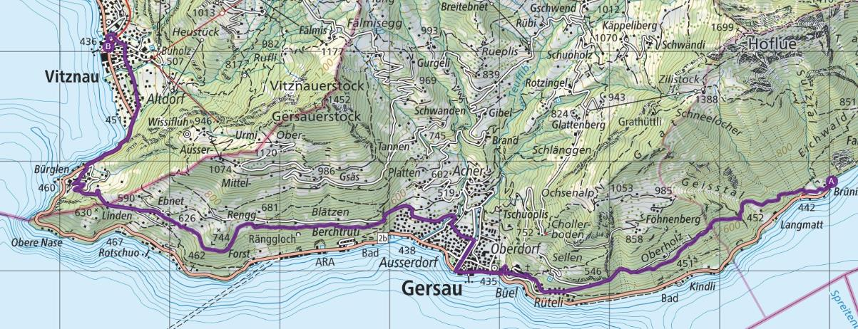

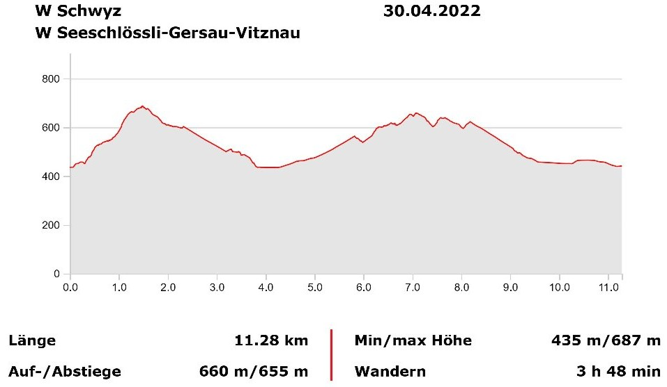 | Verkürzte Variante  Wanderung ab Gersau beginnt bei Km 4 und ist etwa 1:45 h kürzer.

